 

**CENTRO DE EDUCAÇÃO TECNOLÓGICO PAULA SOUZA**

**ESCOLA TÉCNICA ESTADUAL DE ITANHAÉM**

**INFORMÁTICA PARA INTERNET**

**ANA CRISTINA GONÇALVES DA SILVA**

**CAMILA MENDONÇA DOS SANTOS**

**GABRIEL GOMES GARCIA**

**PEDRO HENRIQUE DA SILVA MELO**

**THALYA RANGEL**

**RELATÓRIO - HABO**

**BANCO DE SANGUE ONLINE**

**ITANHAÉM**

**Agosto de 2019**

**CADASTRO PACIENTE**

Nesta página está disponível um formulário para preenchimento dos dados necessários para realizar um cadastro de paciente (usuário que está necessitando de sangue). Esse cadastro pode ser realizado pelo próprio paciente ou por outro usuário comum que deseje cadastrar uma outra pessoa como paciente. Esses dados serão salvos e exibidos na página *“Para Quem Doar ?”.* Para isso o usuário deverá estar logado no sistema

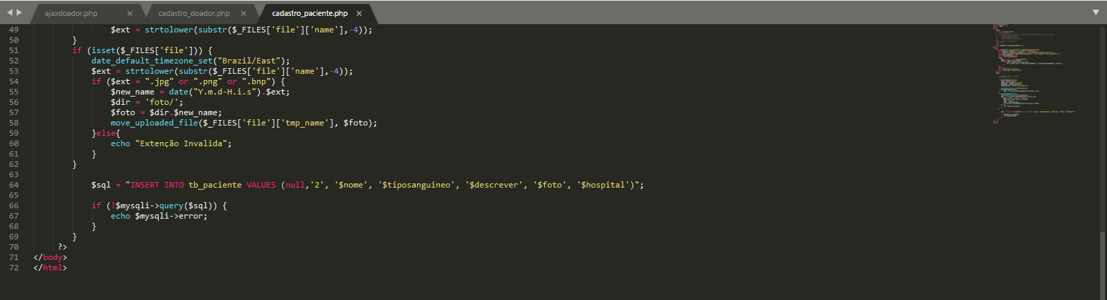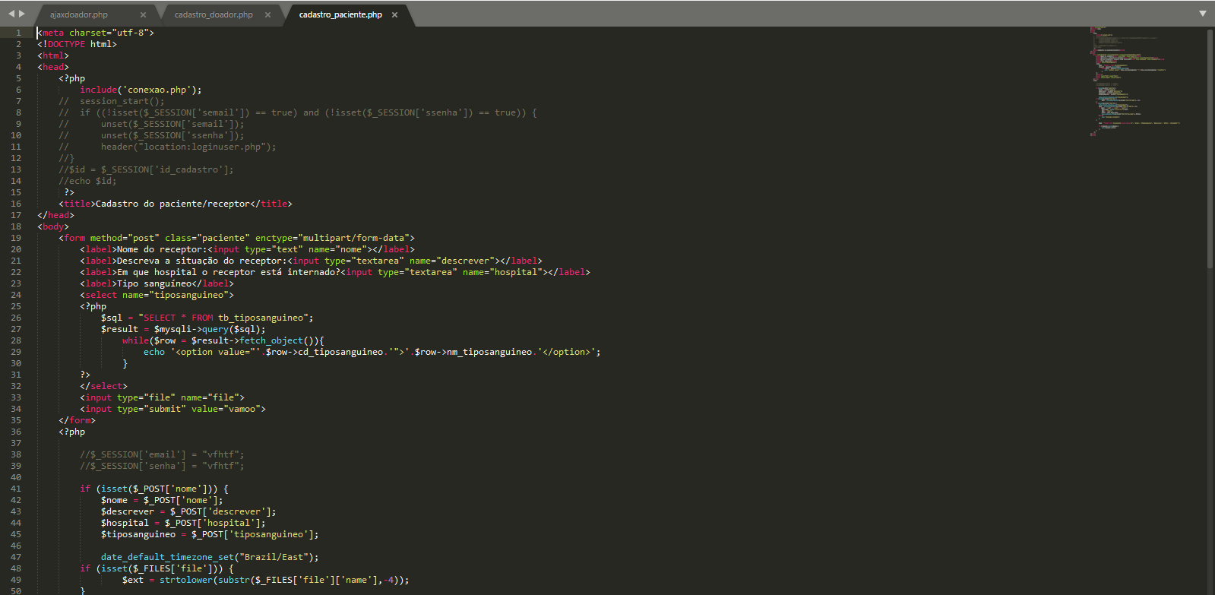

**CADASTRO USUÁRIO COMUM**

Nesta página está disponível um formulário para preenchimento dos dados necessários para realizar um cadastro de um usuário comum, nesta aba serão cadastrados seus dados pessoais, estes serão salvos no banco de dado e exibidos na página *“Perfil”* após o login no sistema.

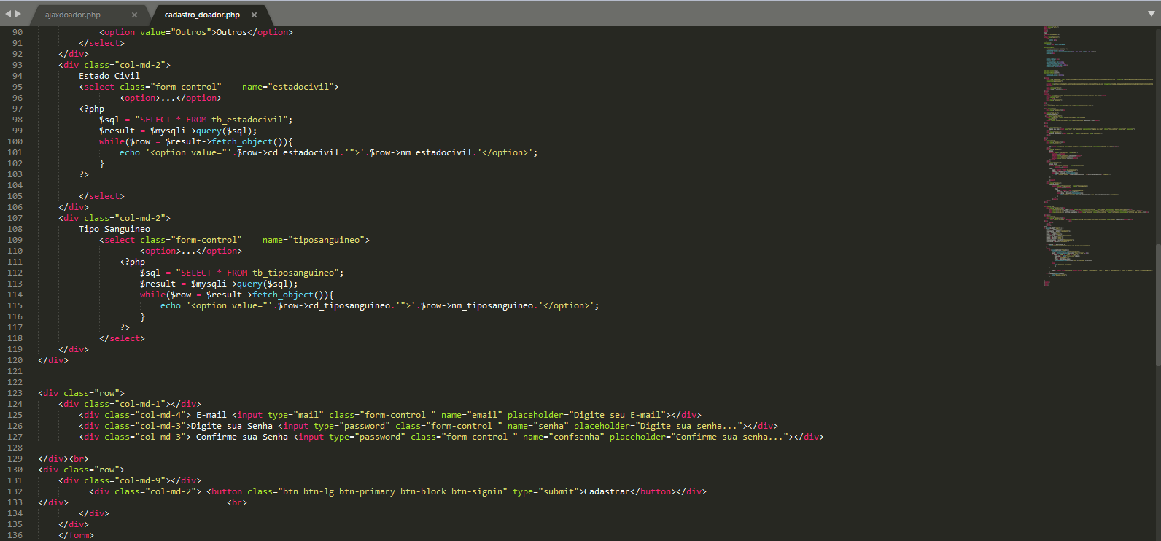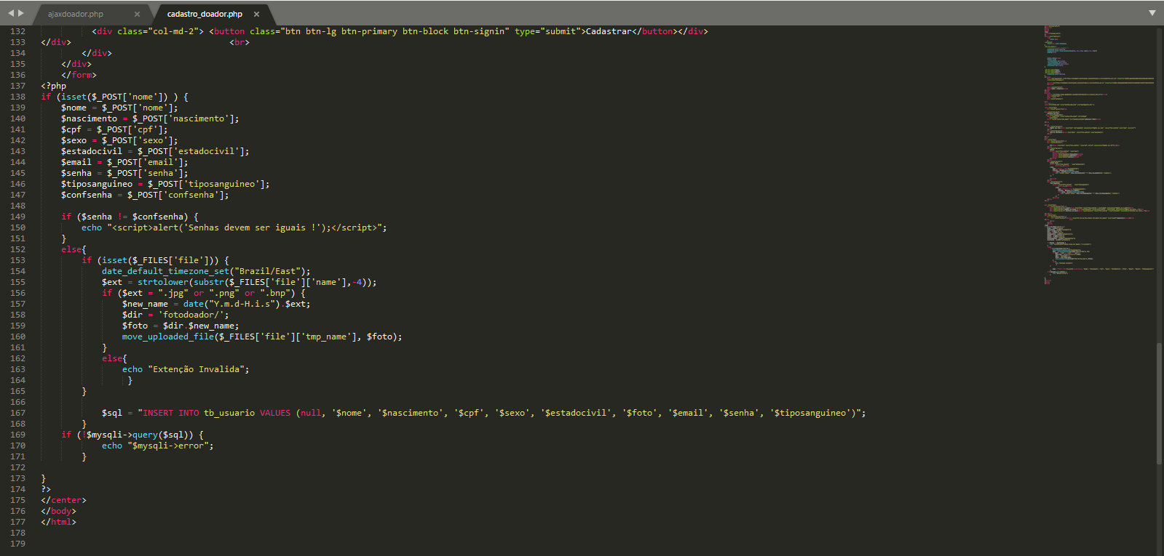

**TIPO DE USUÁRIO**

Está página irá definiro tipo de usuário que será cadastrado: usuário comum, uma pessoa física que pode ser doador ou nao; ou então uma instituição de saúde, este campo é exclusivo para hospitais que desejem se cadastrar no nosso sistema. Após a escolha do tipo de usuário o sistema irá disponibilizar o formulário adequado para o preenchimento dos dados corretos.

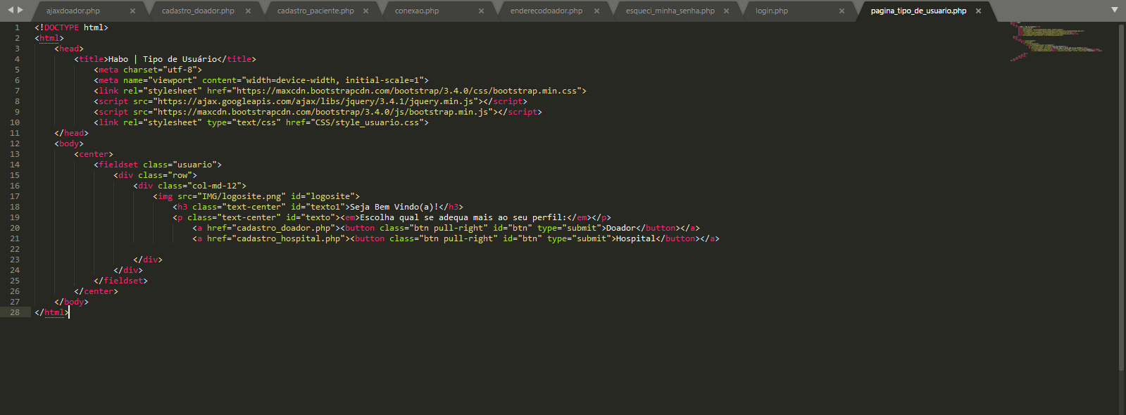

**TRIAGEM**

Este formulário é feito especificamente para o cadastramento de dados ligados a saúde do usuário, tais dados que serão relevantes no processo de doação de sangue.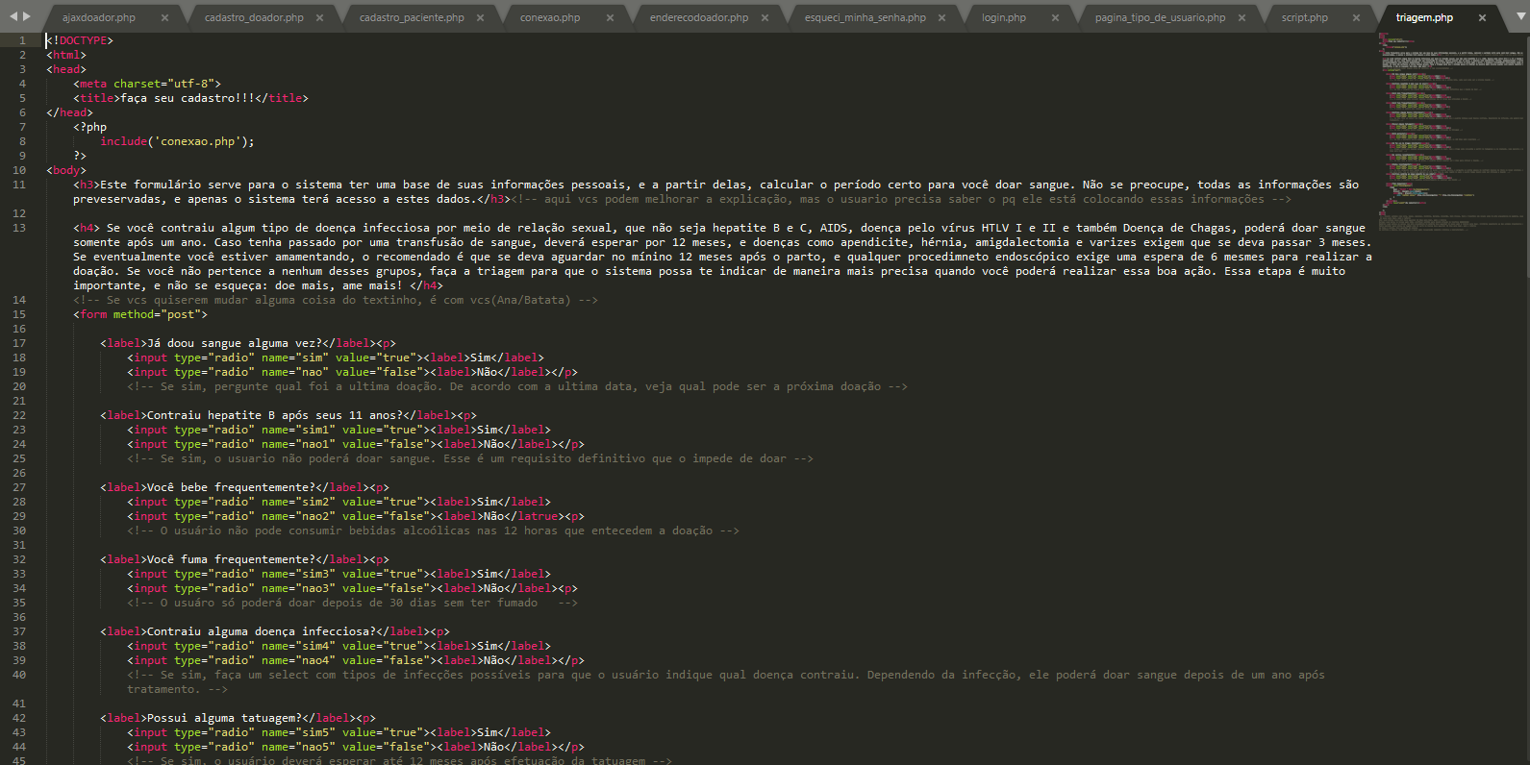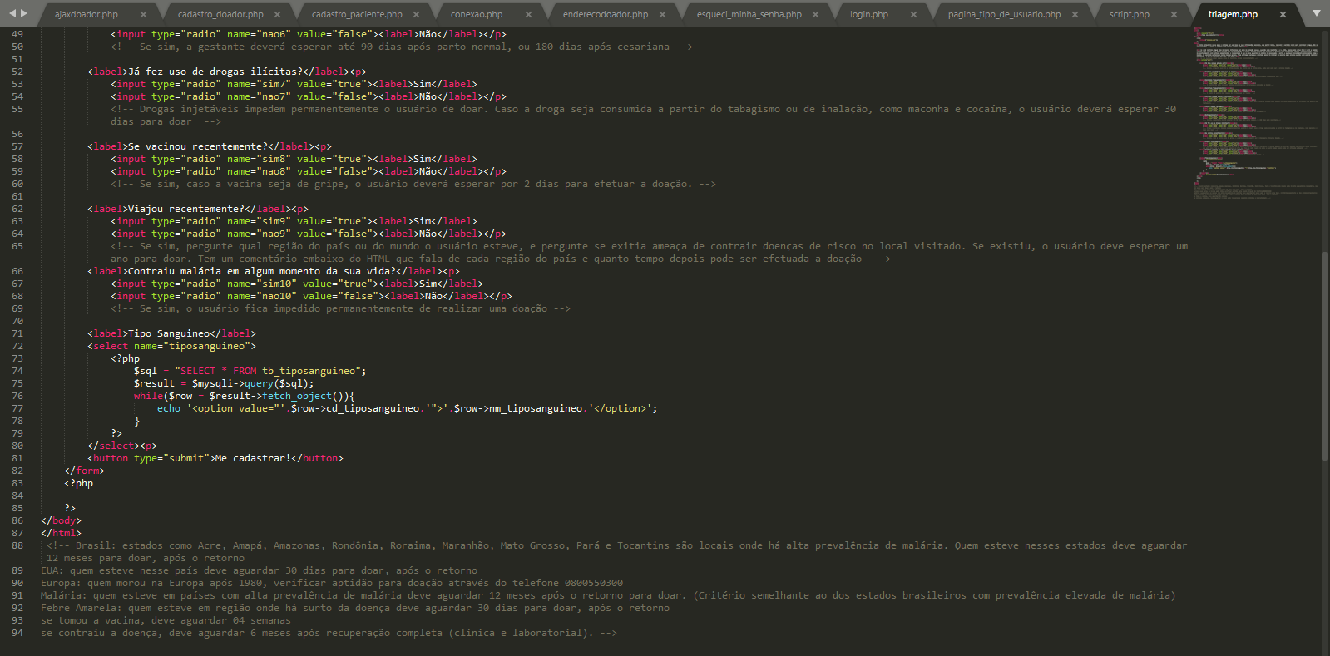

**LOGIN**

Está é pagina de login, local onde o usuário poderá acessar o sistema, após a realização do cadastro de todos os dados, nesta página será disponibilizado um meio de recuperação de de senha e também da realização de um novo cadastro caso seja necessário. Após o login no sistema o usuário será redirecionado para sua página *“Perfil”.***